机械学基础试卷

试卷由20道选择题（20分），2道作图题（20分），4道计算题（32分），3道简答题（28分）组成。因为题目都是我回忆出来的，选择题以填空题的形式来展示考点。

一、选择题
1. 组成机构的基本要素是构件与________。
2. 一个平面转动副引入的约束数目为________。
3. 铰链四杆机构存在曲柄的必要条件之一是最短杆与最长杆长度之和________其余两杆长度之和。
4. 带传动中的弹性滑动可否避免，是否仅在过载时才发生，是否由安装误差引起。
5. 渐开线直齿圆柱齿轮的齿廓渐开线位于（基圆以内/外？分度圆以内？齿根圆以内？）。
6. 带传动发生打滑的主要原因是________。
7. 螺纹连接防松的实质是防止________。
8. 滑动轴承工作时，为减少轴颈与轴瓦间的磨损、摩擦，通常会采用________。
9. 链传动的瞬时传动比是怎么变化的。
10. 螺旋副自锁的条件为螺纹升角________当量摩擦角。
11. 凸轮机构中，从动件等速运动规律运动时将产生冲击还是共振。
12. 曲柄摇杆机构出现死点位置的条件是以________为主动件。
13. 齿面疲劳点蚀通常发生在________部位。
14. 由4个构件组成的平面机构瞬心总数为________。
15. 一对直齿圆柱齿轮传动的重合度ε增大能表明什么。
16. 深沟球轴承主要用于承受________。
17. V带传动设计中限制小带轮的最小直径是为了________。
18. 标准直齿圆柱齿轮分度圆上齿厚与齿槽宽的关系为________。
19. 角接触球轴承可以承受________载荷。
20. 蜗杆传动中，通常由蜗杆带动蜗轮转动，其最主要的特点是________。
二、作图题
21.
设计一曲柄摇杆机构，已知行程速比系数K=1.5，摇杆CD长 $L_{CD}$=40mm，摆角φ=40°，机架AD处于水平位置，A位于D的右侧。试用作图法确定固定铰链A的位置，并求出曲柄$L_{AB}$与连杆$L_{BC}$的长度（不必作文字说明，作图线要保留）。
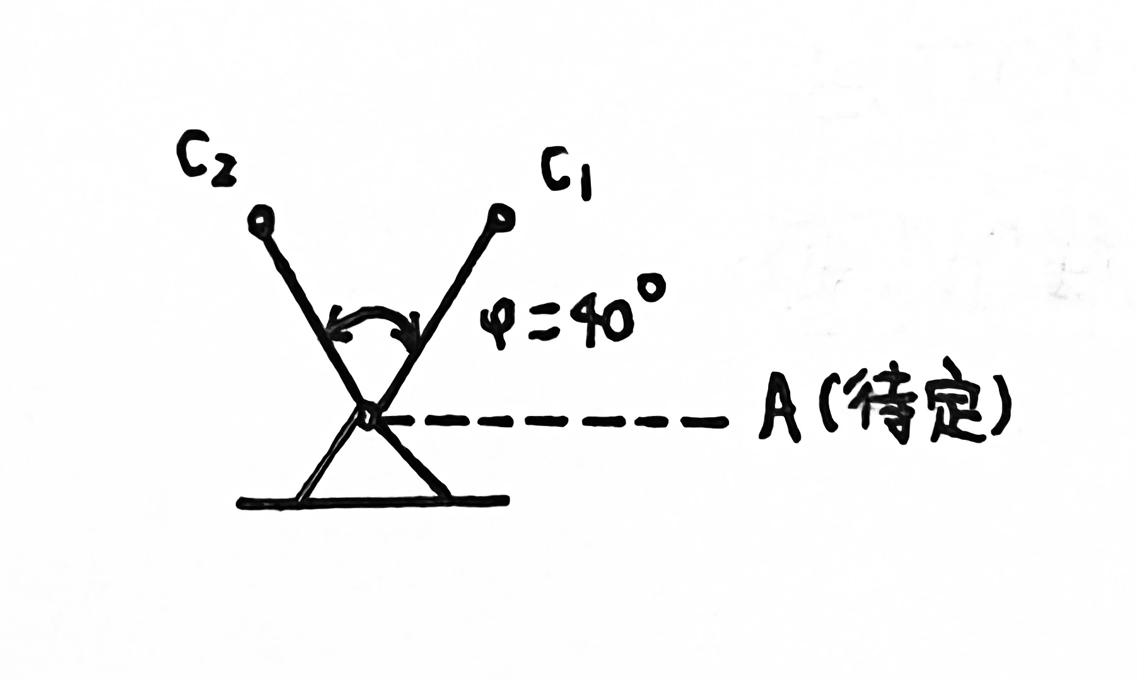

22.
已知两级斜齿圆柱齿轮减速器的布置与转向如图所示：
（1）欲使中间轴所受轴向力较小，画出斜齿轮3、4的旋向及轮齿螺旋线方向；
（2）画出齿轮2、3所受轴向力Fa的作用线与方向。
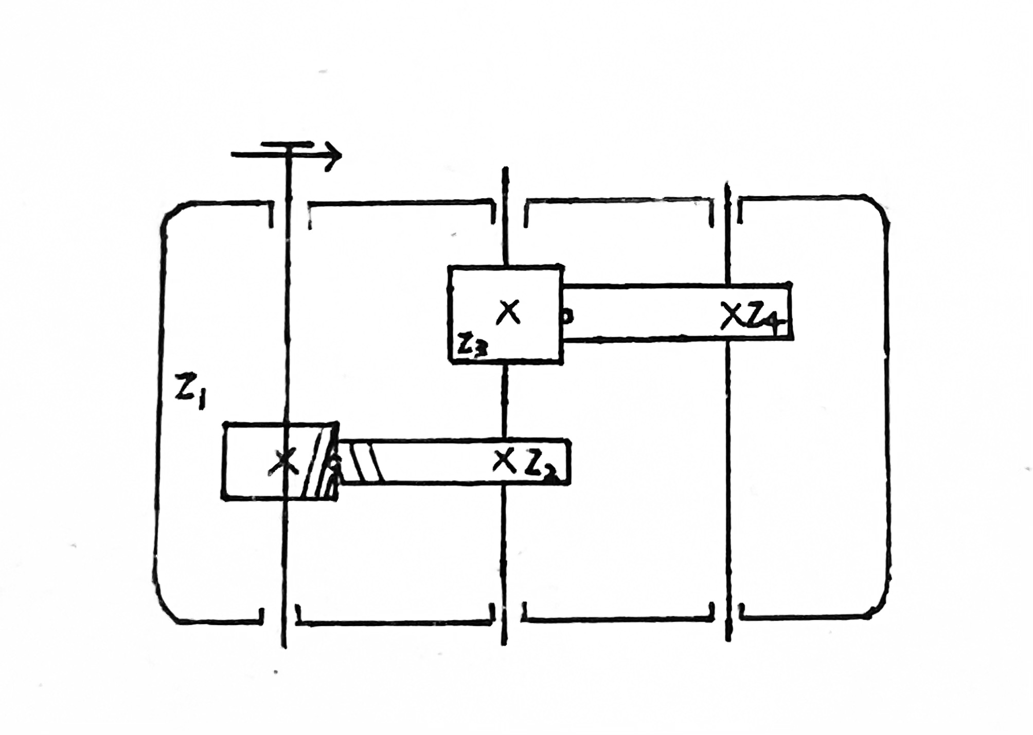

三、计算题
23.
计算机构的自由度，若有复合铰链、局部自由度和虚约束，请指出。
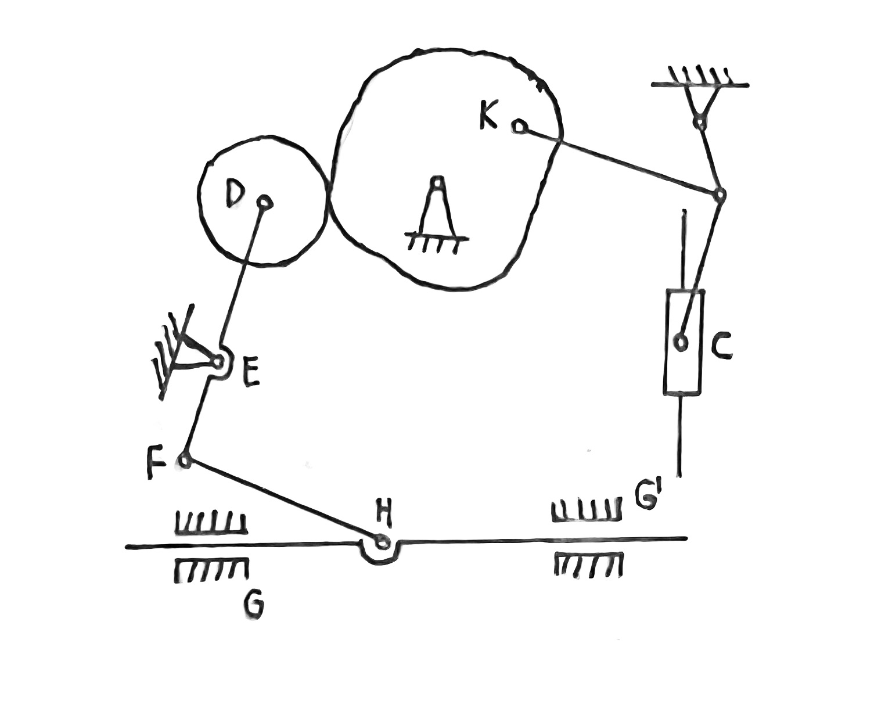
24.
各齿轮均为标准齿轮，Z₁=100，Z₂=101，Z₃=100。
（1）若Z₃=99，求传动比i_H₁并判断H与1转向是否相同；
（2）若Z₃=100，传动比i_H₁为多少？
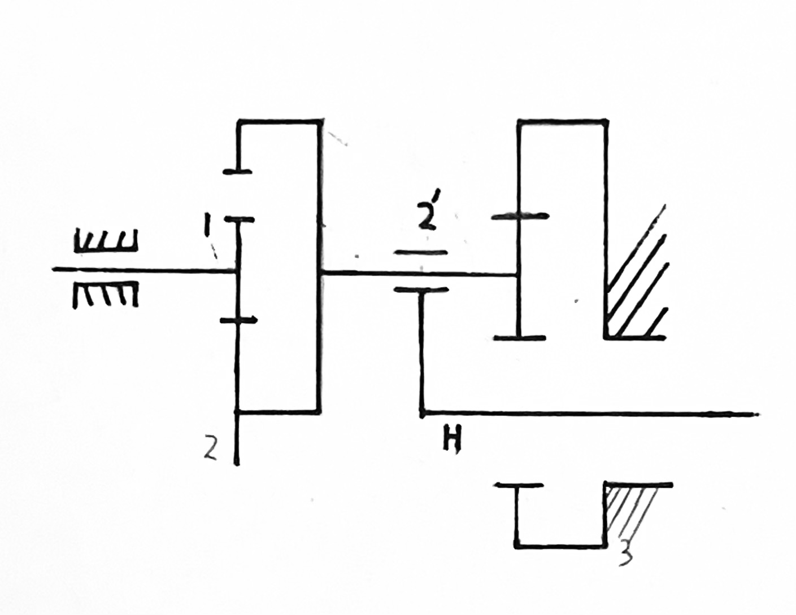

25.
已知一对正常齿制的标准直齿圆柱齿轮外啮合，传动比i₁₂=4，中心距a=180mm。若主动轮齿数Z₁=18，试计算从动轮齿数Z₂，模数m，两个齿轮的分度圆直径d₁、d₂，基圆直径$d_{f1}$、$d_{f2}$，齿顶圆直径$d_{a1}$、$d_{a2}$（$h_{a}^{，}$=1，$c^{，}$=0.25）。

26.
一对中低速重载标准直齿圆柱齿轮传动，主动轮齿数Z₁=25，从动轮Z₂=96，m=4mm，小齿轮转速n₁=480r/min，传递功率P=6kW，载荷系数K=1.8，材料弹性系数$Z_{E}$=189.8 MPa^½，节点区域系数$Z_{H}$=2.5，重合度系数$Z_{ε}$=0.9。主从动轮的许用接触应力分别为[$σ_{H1}$]=680MPa，[$σ_{H2}$]=560MPa，按接触疲劳强度，试求齿轮传动所需的最小齿宽$b_{min}$（取整）并计算齿宽系数$φ_{d}$。
接触疲劳强度校核公式：$σ_{H}=Z_{E}Z_{H}Z_{ε}\sqrt{\frac{2KT_{1}(u+1)}{bd_{1}^{2}u}}≤[σ_{H}]$

四、简答题
27.
简述凸轮机构中凸轮转角与从动件位移的对应关系，并说明基圆、压力角、刚性冲击、柔性冲击的含义。

28.
与带传动相比，链传动的主要优点有哪些？

29.
分析齿轮传动中产生齿面接触疲劳破坏和齿根弯曲疲劳破坏的原因，并说明闭式软齿面齿轮和闭式硬齿面齿轮的设计准则。

